- Sizemaxx: Antriebsauslegung
Abbildung 1.1: Antriebsproblem
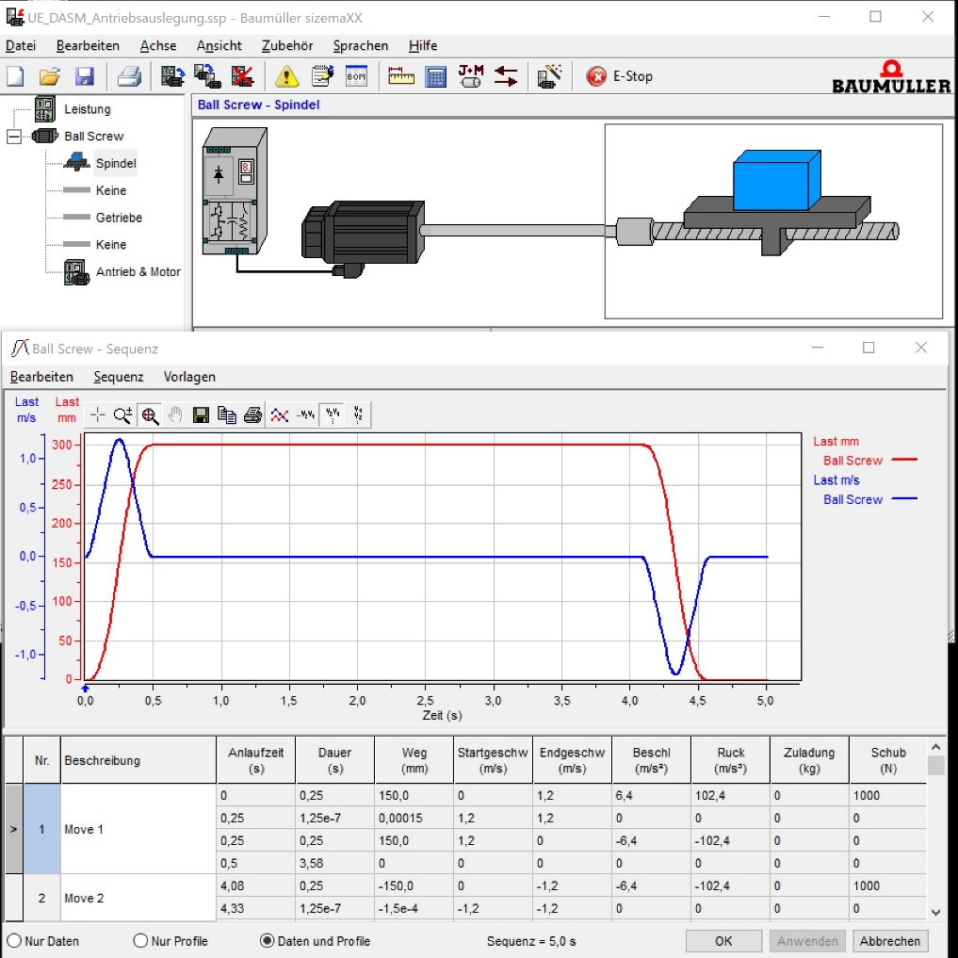
Abbildung 1.2: Motorauswahl
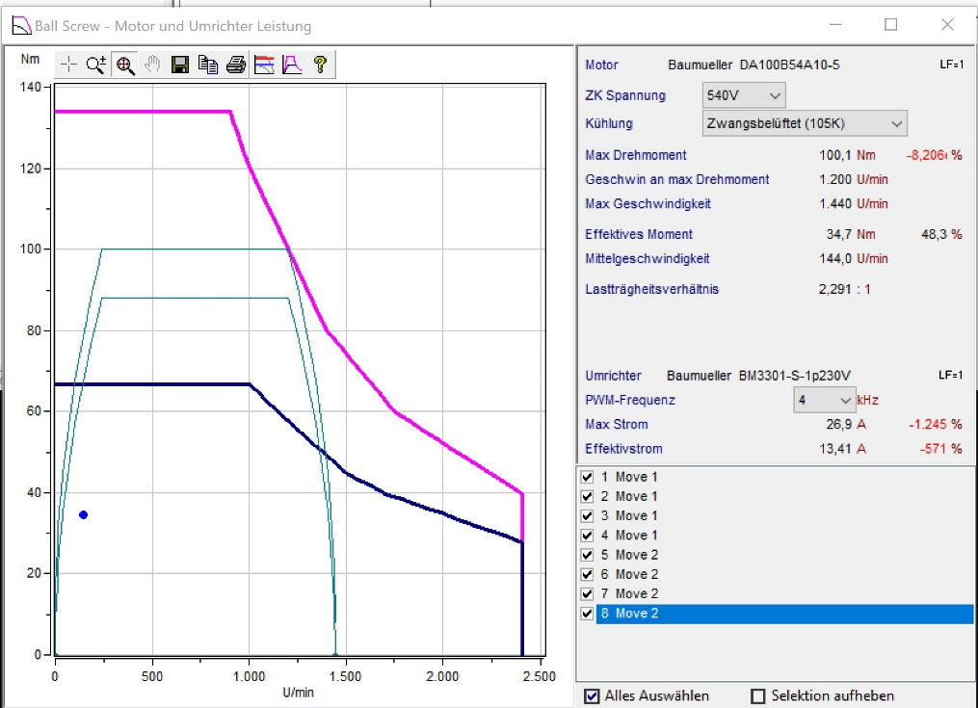

- Padlet: Gruppenpuzzle

- H5P: Selbstkontrolle
Abbildung 3.1: Aufbau des Drehstromasynchronmotors
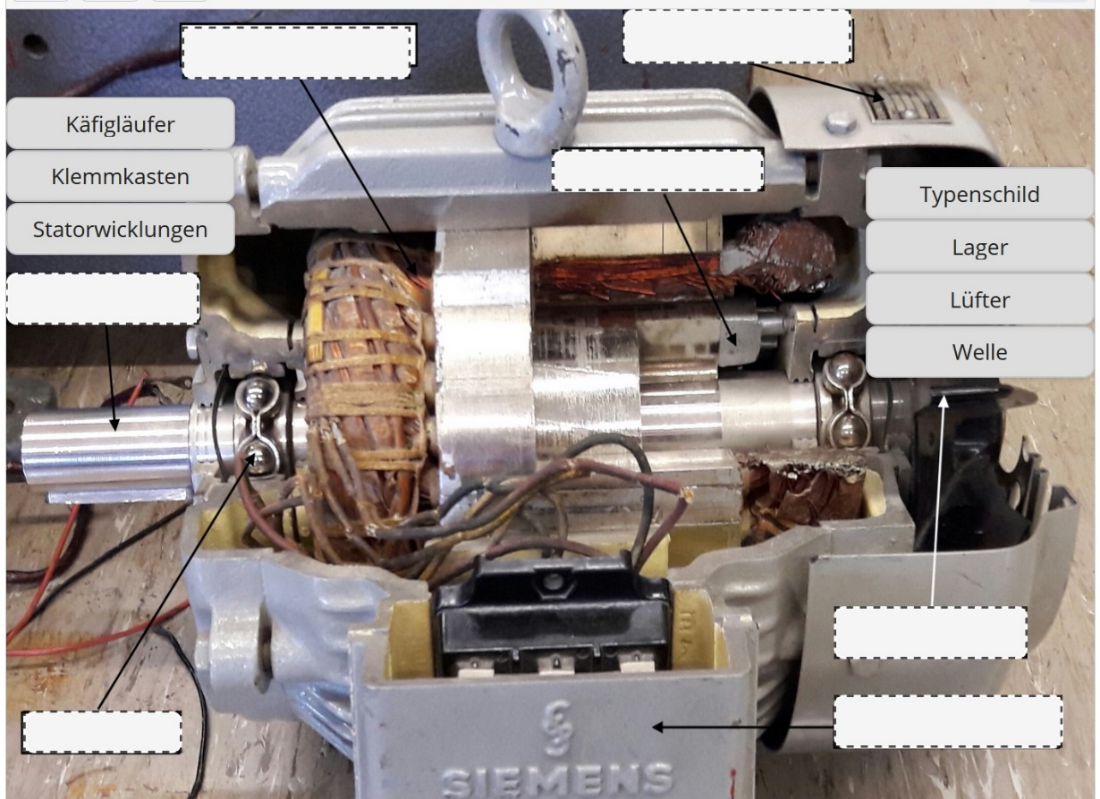

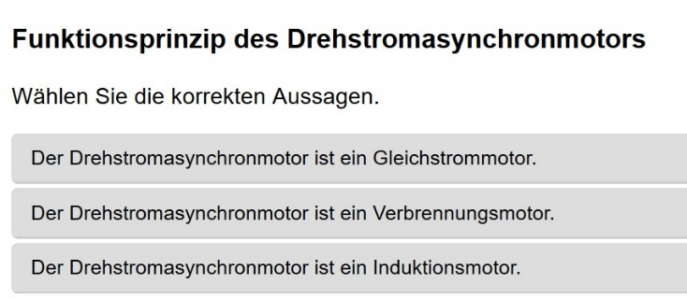
Abbildung 3.2: Funktionsprinzip (Beispiel)

Abbildung 3.3: Funktionsprinzip (vollständige Liste der Statements)
Der Drehstromasynchronmotor ist ein Induktionsmotor.
Der Drehstromasynchronmotor ist ein Gleichstrommotor.
Der Drehstromasynchronmotor ist ein Verbrennungsmotor.

Die Ständerwicklungen erzeugen ein rotierendes Magnetfeld.
Im Läufer wird ein magnetisches Drehfeld induziert.
Der Ständer erzeugt ein homogenes stationäres Magnetfeld.

Das Drehfeld des Ständers induziert im Läuferkreis eine Spannung.
Das Drehfeld des Ständers induziert im Läuferkreis einen Strom.
Das Drehfeld des Ständers magnetisiert den Läufer.

Dadurch fließt ein Strom, der seiner Entstehungsursache entgegenwirkt: Aufgrund der Lorentzkraft dreht sich der Läufer in die gleiche Richtung wie das Drehfeld.
Dadurch fließt ein Strom, der seiner Entstehungsursache entgegenwirkt: Aufgrund der Lorentzkraft dreht sich der Läufer in die entgegengesetzte Richtung wie das Drehfeld.

Der unbelastete Motor beschleunigt, bis er die Leerlaufdrehzahl erreicht.
Der unbelastete Motor beschleunigt, bis er die Nenndrehzahl erreicht.
Der unbelastete Motor beschleunigt bis zum Kippmoment und bleibt dort stehen.
Der unbelastete Motor kann nicht beschleunigen, weil er dann kein Moment hat.

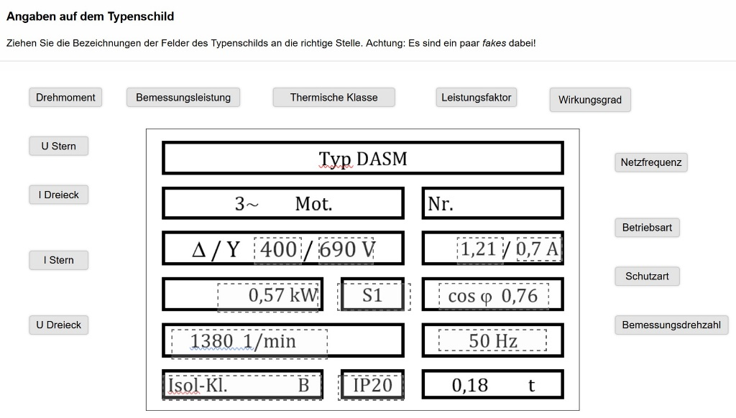
Abbildung 3.4: Angaben auf dem Typenschild
Abbildung 3.5: Typenschild Lückentext
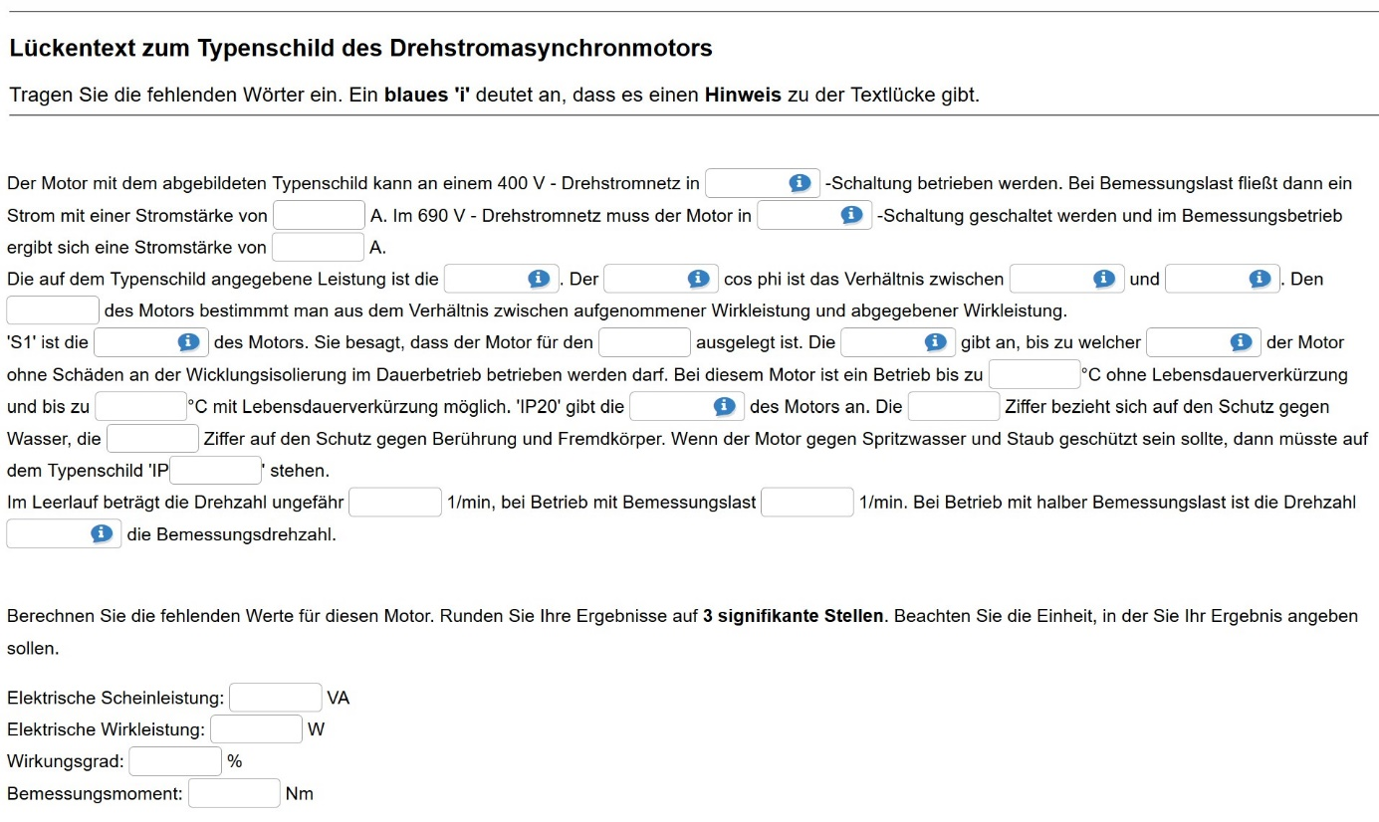

Abbildung 3.6: Stern-Dreieck-Anlauf Quiz
